50%空间实现100%性能
贝加莱新款紧凑型PLC系列为控制柜腾出空间
贝加莱推出新款PLC系列：X20 Embedded。这款PLC系列在宽度仅为55 mm的外壳中结合了高性能和众多集成接口。这使其宽度仅为同类产品的一半。
新款PLC系列具有性能强劲的Intel Atom处理器，亦适用于循环时间较短、要求较高的应用。该紧凑型产品甚至可用于控制成熟的机器人应用。机器制造商因而可以节省成本和机柜空间。
它们标配两个USB端口、一个集成闪存卡和两个Ethernet端口。集成的交换机支持菊花链布线，无需使用任何额外的网络基础设施。
集成接口
该产品具有POWERLINK和RS485的硬件接口。RS485接口可用于将变频器直接连接到PLC，无需使用任何额外的硬件。电源也是集成的。尽管性能较高，但是PLC不需要使用任何风扇或电池，因此完全免维护。
带有接口插槽的可选产品使PLC可以支持其它现场总线协议。所有贝加莱接口卡都可以与X20 Embedded系列相结合，而且所有X20 I/O模块均可照常连接。

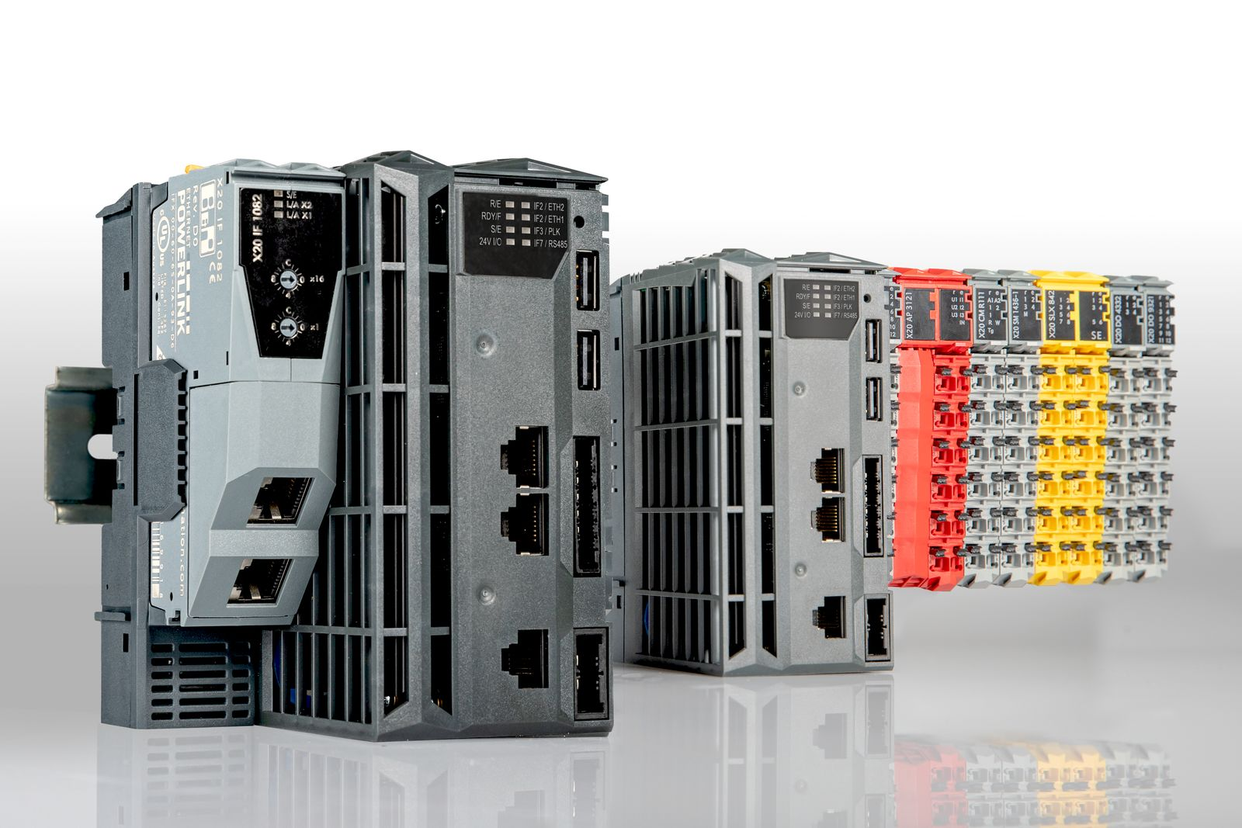
新款X20 Embedded PLC系列将Intel Atom性能封装到仅55 mm的宽度中。

关于贝加莱
贝加莱是一家总部位于奥地利并在全球拥有分公司的创新型自动化企业。2017年7月，贝加莱成为ABB集团的机械自动化事业部。作为工业自动化领域的全球领导者，贝加莱将前沿技术与领先工程相结合，为几乎每个行业的客户提供面向机器与工厂自动化、运动控制、HMI和集成安全技术的完整解决方案。借助于OPC UA、POWERLINK、openSAFETY等工业物联网通信标准，以及强大的Automation Studio软件开发平台，贝加莱不断重新定义自动化工程的未来。受简化流程和超出客户预期的承诺驱动，贝加莱始终保持创新精神并处于工业自动化领域的前沿。
获取更多信息，请访问www.br-automation.com。

